RT-Thread的WIFI例程

- 关联AP，关联前获得一些信息（AP需要设置成非加密模式），包括：AP的无线信道号（channel），MAC地址，和SSID。

- 将AP设置成非加密模式
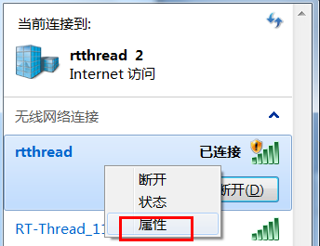

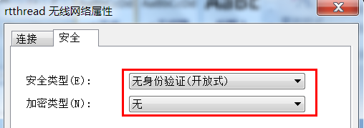

（2）查看AP通道、MAC、SSID
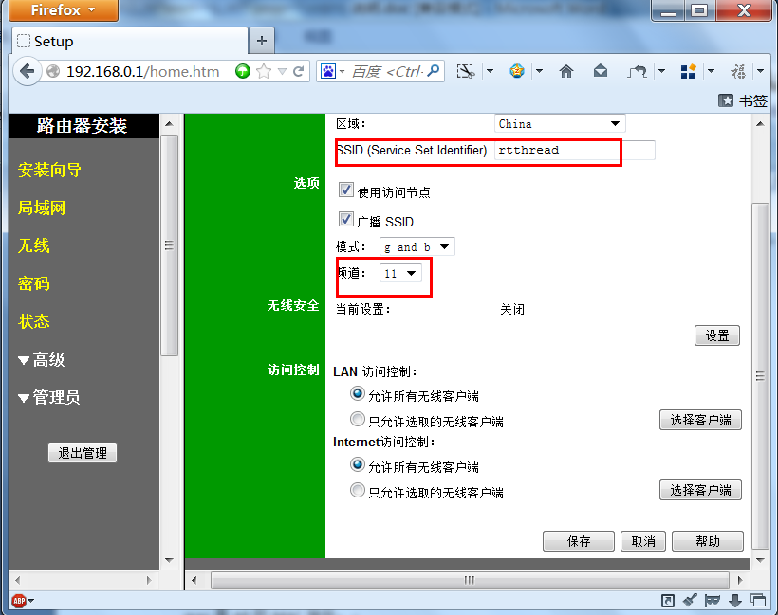

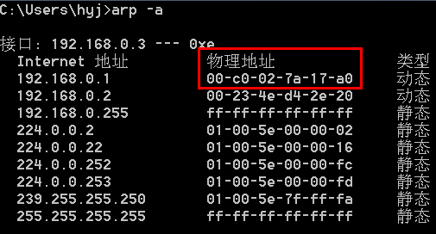

（3）在wlan_main.c文件中，修改WlanDirectConnect函数的相应设置

int channel = 11;
char *ssid = "rtthread";
char mac[6] = {0x00, 0xc0, 0x02, 0x7a, 0x17, 0xa0};

wlan_set_ap_info(channel, mac);
wlan_set_security(NoSecurity, ssid, RT_NULL);

channel是AP的无线信道号；
mac是AP的MAC地址；
ssid是AP广播的SSID。

- 用MDK编译好工程，然后把工程目录下的helper.bin、fw.bin文件拷贝到SD卡中。插上SD卡复位RealTouch后，启动情况如下图所示。

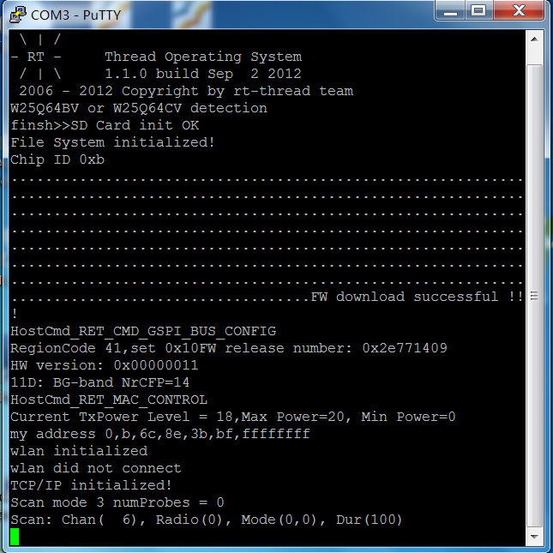
下载程序到RealTouch上，等WIFI上的红色LED停止闪烁后，关联AP成功，如果RealTouch的地址填写正确，就可以从PC端ping通RealTouch。

